ICS 77.120
CCS H60

团体标准

T/CNIA XXXX- XXXX 2020

烟气制酸管道联锁智能控制系统技术规范
Technical specification for intelligent interlocking control system of flue gas acid production pipeline

202×-××-××发布
（讨论稿）
202×-××-××实施

中国有色金属工业协会
中国有色金属学会

发布

前 言
本文件按照GB/T 1.1-2020 《标准化工作导则 第1部分：标准化文件的结构和起草规则》的规定起草。
请注意本文件的某些内容可能涉及专利。本文件的发布机构不承担识别专利的责任。
本文件由全国有色金属标准化技术委员会（SAC/TC 243）提出并归口。
本文件起草单位：阳谷祥光铜业有限公司、河南豫光金铅股份有限公司、株洲冶炼集团股份有限公司、XX、XX。
本文件主要起草人：XX、XX。

烟气制酸管道联锁智能控制系统技术规范
1 范围
本文件规定了烟气制酸管道联锁智能控制系统的技术要求、建设内容、数据及信息安全和其他要求。
本文件适用于有色金属冶炼企业烟气制酸管道联锁智能控制系统的建设、验收和运行。
2 规范性引用文件
下列文件中的内容通过文中的规范性引用而构成本文件必不可少的条款。其中，注日期的引用文件，仅注日期的版本适用于本文件；不注日期的引用文件，其最新版本（包括所有的修改单）适用于本文件。
GB 50880 冶炼烟气制酸工艺设计规范
JB/T 11962 工业通信网络 网络和系统安全 工业自动化和控制系统信息安全技术
3 术语和定义
下列术语和定义适用于本文件。
3.1

烟气制酸管道联锁智能控制系统 Intelligent control system for the interlocking of gas acid production pipeline
应用于有色金属冶炼行业内信息处理、信息反馈和控制决策的控制方式，实现烟气制酸、安全监测、尾气在线成分检测等功能的控制系统。
4 技术要求
为了满足烟气制酸过程生产工艺的需要，适应冶炼烟气含量波动、控制阀门众多、风机转速实时调整、尾气排放等复杂工况，结合GB 50880有关规定，面向冶炼烟气制酸过程的智能控制系统包含五方面内容：
a）（编号下同）实时监测烟气制酸生产的过程参数，进行模拟画面监视、转化器内温度的实时监视、含量监视、系统风量监视、变频器频率监视、异常情况报警等，满足实时监视和现场控制的功能；
b）在总结操作人员专家控制经验的基础上，实现风量控制阀门的专家控制，对特殊工况采用规则模型，利用规则实时调整阀门开度和系统风机的转速，满足阀门实时控制要求；
c）采用模糊控制-专家控制策略，根据转化器内整体温度情况实现温度和系统风量的模糊控制，同时在计算机上提供手动控制功能，基本达到转化器内四段温度和系统风量实时控制的要求；
d）以现场设备为基础，最大限度的实现对原始系统的保留和利用，通过技术实现计算机和集散控制系统的通讯，通过组态软件决定手动控制和自动控制之间的切换，最终建立面向冶炼烟气制酸过程的智能控制系统；
e）尾气经在线控制处理系统后，实现在线成分监测、预警，进行安全排放。
5 系统构成

5.1 智能控制系统
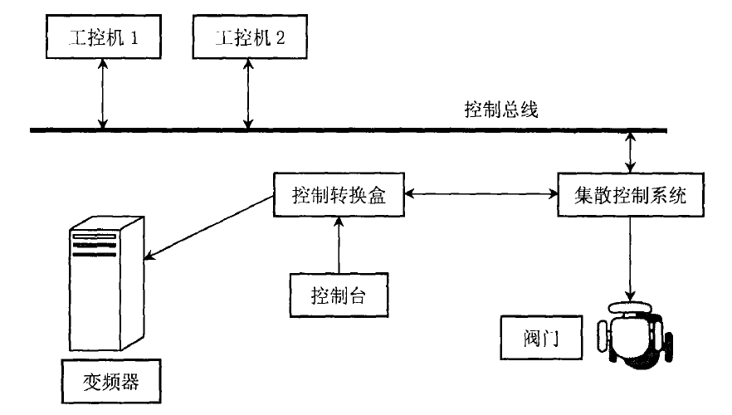
智能控制系统由两级组成，第一级由集散控制系统、风机控制变频器、风量控制阀门等组成，实现现场级的分布式控制和监视，第二级主要包括两台工控机，满足控制级要求。如图1所示。
图1 智能控制系统物理结构图

5.2 专家控制系统
通过换热器、阀门等控制装置使四段转化器内的温度保持在最佳值，并且保持转化器内的热平衡，是面向烟气制酸过程智能控制系统的核心控制目标。

5.3 预测与优化调度系统
基于生产计划数据与历史数据，运用先进烟气生产预测模型技术，实现烟气的短周期与长周期预测；基于烟气供需预测结果，建立优化调度模型，实时提供烟气制酸的优化调度方案。
6 数据及信息安全
6.1 网络安全
与企业ERP、MES等其他信息化系统连接时或Web发布时，必须通过防火墙进行数据及信息安全隔离。
6.2 服务器安全
安装防病毒软件，并及时进行病毒软件库及操作系统补丁的更新。
6.3 数据安全
应对数据进行定期备份，报表定期存档，并对数据库等数据进行访问权限控制，防止数据外漏。
6.4 软件安全
应用软件应支持访问权限控制，操作日志记录等功能，限制非工作人员的使用，保证系统安全。
7 其他要求
7.1 现场自动化系统须具备远程监控的条件，主要动力设施（如变电站开关、调节阀门、电控设备等）运行稳定可靠，达到JB/T 11962的基本安全条件及自动化水平。
7.2 现场自动化系统或电气、仪表设备具备较为完善的向信息管理系统传输各类信号的能力，性能良好。
7.3 应按照现场装置的实际情况，确保信息完整性，并按照有关设备的机械、电气和控制特征，选择采集的信息点，实现远程监控的现场站向信息管理系统传送的信息可靠稳定。
7.4 充分考虑远程监控站点和设备的特点，确保将涉及设备和系统安全的监测点传输到信息系统。

